1. Contesta e analiza o gráfico.

a. Que proporcionan as actividades do sector primario?

Que actividades forman parte do sector?

b. Que porcentaxe da poboación activa mundial se dedica ao sector primario?
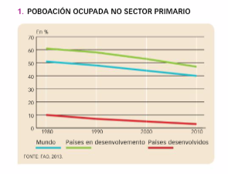
Que porcentaxe do PIB mundial supón?

c. Analiza as diferencias que se poden observar na gráfica entre os países desenvolvidos e os países en desenvolvemento?

d. Teran estos datos algunha relación ca produtividade? Explica

e. Que porcentaxe do PIB pode supoñer este sector nos países en vías de desenvolvemento?
E nos desenvolvidos?
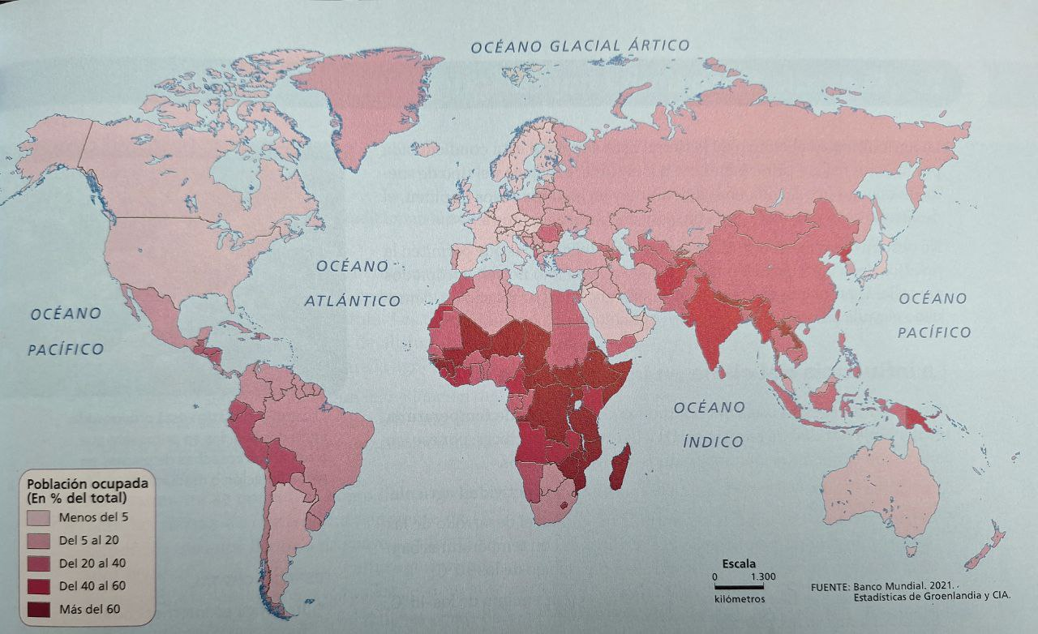

2. Interpreto o mapa.

a. Que analiza este mapa?

b. En que continente hai unha maior porcentaxe de poboación ocupada neste sector?
E o que menos?

c. Busca na redes ou na IA cales son os chamados “Países de poboamento recente” (en agricultura)?

Que porcentaxe de poboación ocupada no sector primario teñen estes países? Explica o por que?

3. Completa e contesta.
a. Completa a taboa.
Tipos de Explotación Agraria
Segundo o Tamaño | Segundo a Actividade Dominante | Segundo o límite das parcelas

b. Realiza un pequeño esquema dos dous tipos principais de paisaxes agrarias.

c. Analiza as seguinte paísexes agrarias (limites das parcelas, poboamento, área xeográfica).

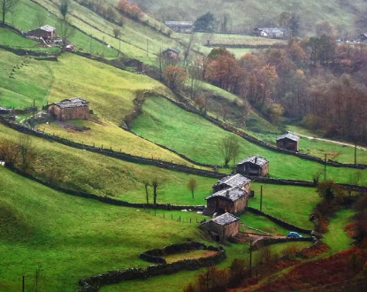
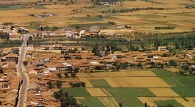

4. Completa e contesta.
a.
Sistema de Cultivo
Grao de aproveitamento
Procedencia da Auga
Variedade de Especies Cultivadas

b. Define habitat disperso e hábitat concentrado.

5. Contesta.
a. Completa o cadro enumerando os principais trazos da agricultura de mercado e completa as palabras que faltan na explicación de cada trazo.
Cultívase __________________________ en cada explotación, o que simplifica o traballo e o uso de maquinaria e mellora os rendementos.
Permite______________________________e realizar as tarefas en menos tempo e cun custo menor.
Empréganse _________________, sementes de elevado rendemento..., cultívase en __________________________ en terreos artificiais...
A biotecnoloxía permitiron crear novas variedades de cultivos modificados xeneticamente, os chamados ______________________.
Facilitan que os produtos cheguen a afastados mercados cun custo baixo.
A agricultura de mercado require __________________________ debido ao uso de técnicas agrícolas modernas, pero os custos vense compensados co ____________________________ (máis cantidade e a menor prezo).
b. Indica unha consecuencias positiva e outra negativas da agricultura de mercado.

c. Igualmente indica tamén todas as técnicas avanzadas agrícolas/de cultivo que coñeza (mapa de distribución da agricultura de mercado).

6. Contesta,
a. Enumera os catro tipos de agricultura das rexións en desenvolvemento indicando cales son tradicionais e cales de mercado.

b. Indica as pricipais cracterísticas da agricultura de subsistencia.

c. Cal depende da inundación de extensas terras para producir arroz?

Cal aclara unha zona do bosque cortando e queimando árbores para usar a cinza como fertilizante?

Cal se caracteriza por estar en mans de multinacionais estranxeiras?

Cal leva a cabo o tradicional sistema de rotación de cultivos dinde o barbeito é necesario?

7. A agricultura de plantación.
a. Onde se práctica esta agricultura?

b. Indica un par de características da agricultura de plantación que che parezan positivas e outro par que penses que son negartivas.

c. Indica un par de ventaxas para os países en desenvolvemento.

d. Indica un par de efectos negativos.

8. Contesta.
a. Que é a gandería?

b. Que especies animais teñen unha cabana máis numerosa?

c. Que problemas e polémicas rodean os novos sistemas de explotación gandeira.

d. Que deferencia a gandería sedentaria, a nómade e a transhumante?

e. E a gandería extensiva e a intensiva?

9. Define e contesta.
a. Definición:
- Pesca:

- Caladoiro:

- Acuicultura:

b. Completa.
Tipos de Pesca
Tipos | Características
10. Contesta.
a. Cal é o principal problema da pesca na actualidade? Explica.

b. Que medidas tomaron os gobernos para unha esplotación sustentable?

c. Pode ser a acuicultura unha solución? Explica os pros e contras.

d. Enumera as técnicas pesqueiras máis comúns?
Cal che parece máis agresiva co medio? E a máis selectiva? Explica.

11. Analiza
No seguinte mapa se poden observar as principais zonas cerealísticas do mundo e as masas forestais máis importantes.
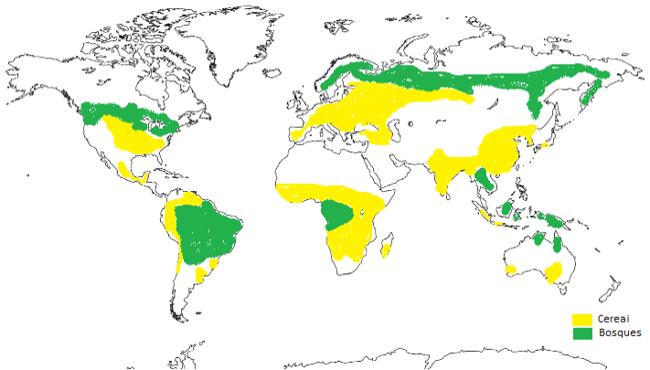

Enumera e describe os tres tipos de agricultura cerealística e os dous tipos de masas forestais das que falamos.

